«Одарённость человека – это маленький росточек, едва проклюнувшийся из земли, требующий к себе огромного внимания. Необходимо холить и лелеять, ухаживать за ним, сделать всё необходимое, чтобы он вырос и дал обильный плод»

Сухомлинский В. А.

Цель: создание условий для выявления,
развития и сопровождения одарённых детей.

Требования к личности педагога
в работе с одарёнными детьми
1. Учитель должен иметь высокие интеллектуальные способности.
2. Уметь выявлять школьников с неординарными способностями.
3. Обладать достаточной компетентностью, чтобы осознанно способствовать развитию школьников.
4. Иметь опыт успешной педагогической работы, способность к творческой деятельности.
5. Обладать хорошей теоретической подготовкой, иметь представление о возможных моделях работы
с одаренными учащимися.
6. Постоянно повышать свою квалификацию.
7. Обмениваться опытом работы с другими учителями.
8. Создавать на уроке атмосферу, которая может вдохновлять ученика, развивать его интересы, стимулировать мысли.
9. Составлять специальные учебные программы.

Принципы работы с одарёнными детьми
- принцип развивающего обучения;
- принцип дифференциации и индивидуализации обучения;
- принцип учета возрастных возможностей;
- принцип максимального разнообразия предоставляемых возможностей;
- принцип возрастания роли внеурочной деятельности одаренных детей через кружки, секции, факультативы, научное общество;
- принцип усиления внимания к проблеме межпредметных связей в индивидуальной работе с учащимися;
- принцип создания условий для творческой работы учащихся.
Работа с одарёнными детьми

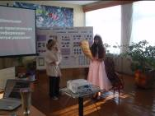
Научно-практические конференции

Школьная
научно-практическая
конференция
«Золотые россыпи»
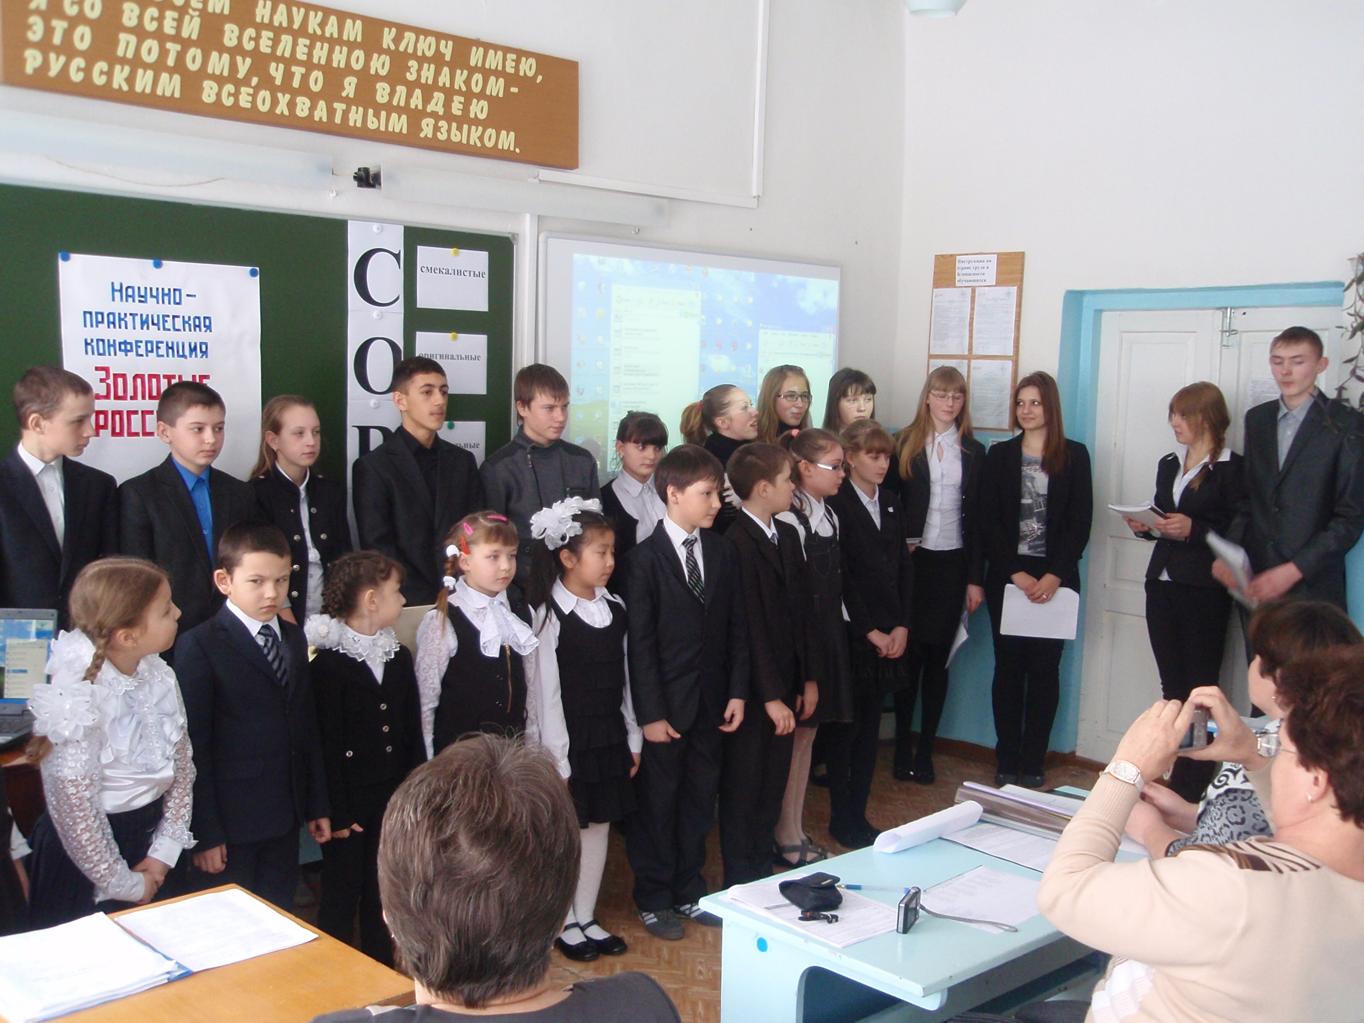

Проектная деятельность
Всероссийский конкурс исследовательских работ «Юный учёный»
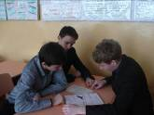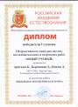
МОУ СОШ с. Красная Горка –
победитель региональных конкурсов проектов «Живи, село» -2015, 2016, 2018 г.
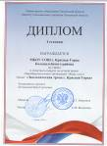
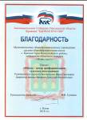
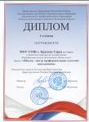

Региональные конкурсы «Арт Профи Форум», «Я-гражданин России»
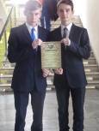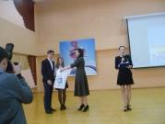

Не существует сколько – нибудь достоверных тестов на одаренность, кроме тех, которые проявляются в результате активного участия хотя бы в самой маленькой исследовательской работе.
А. Н Колмагоров
Внеурочная деятельность
- Общеинтеллектуальное направление – «Эрудит», «Юный программист»,
- Спортивно – оздоровительное направление – клубы «Малышок, «Общефизическая подготовка»,
- Общекультурное направление – «Школа вежливости», «Весёлые нотки»,
- Социальное направление - «Школа общения»,
- Духовно-нравственное направление – клубы «Истоки», «Познай свой край»,
- Научно-техническое направление – клуб «Легоконструктор»,
- Художественно-эстетическое направление – «Весёлый карандаш», «Пластилиновые сказки», «Оригами».
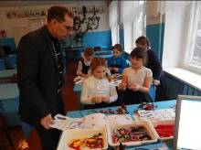

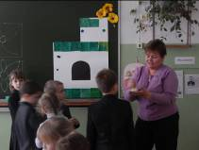

Предметные недели
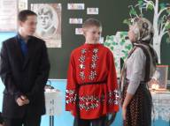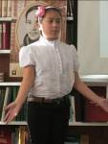
Программа семинара:

10.00. Встреча гостей. Обзор выставки творчества детей «Новогодняя фантазия».

10.10. Открытие семинара. «Мониторинг эффективности работы с одарёнными детьми».
Бажанова Г.А, заведующая методическим кабинетом отдела образования Администрации Колышлейского района.
10.25. «Работа в образовательной организации с одарёнными детьми».
Богомолова В.С., заместитель директора по УВР.

10.40. Фрагменты занятий внеурочной деятельности:
1. Научно-техническое направление. «Легоконструктор». «Изготовление модели «Умная вертушка».
Детков С.Е., учитель физики, информатики.

2. Художественно-эстетическая направленность. «Бисероплетение». Мастер-класс «Ёлка из бисера». Зелинская И.К., учитель технологии.

3. Физкультурно-спортивное направление. «Общефизическая подготовка».
Вазерова Н.М., учитель физической культуры.

4. Духовно-нравственное направление. «Познай свой край». Работа над проектом «Память нетленная» (по «Книге Памяти» Пензенской области).
Грешнова И.П., учитель русского языка, литературы.

5. Общеинтеллектуальное направление. Клуб «Эрудит». Соревнование «Ума палата».
Усич Ю.В., учитель начальных классов.

11.05. Фрагмент новогоднего фестиваля «Мелодии Нового года».
11.30. Подведение итогов семинара.

Муниципальное
общеобразовательное учреждение
средняя общеобразовательная школа
с. Красная Горка

«Работа
в образовательной организации
с одарёнными детьми»

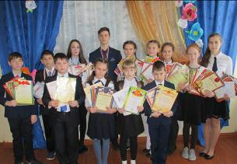

Семинар
руководителей образовательных организаций Колышлейского района

26.12.2018 г.

